
联系我们
QQ：481083020（北斗地理教师群）
481050942（北斗地理学生群）
微信：beidoudili
电话：010-87887582-815
网址：www.beidoustudy.com
邮箱：beidoustudy@163.com


获取更多实时资讯，请关注北斗地理

2019届高考全国卷金优地理模拟一
学校：___________姓名：___________班级：___________考号：___________

一、单选题
1. 美国总统特朗普要求美国企业尽可能在本国建厂,承诺将税收从目前的26%降至10%-15%,要求通用和福特两大汽车制造商不能在墨西哥建新工厂,并对在境外生产且将产品返销回美国的本土制造企业征收高额“边境税”。
据此完成1-3题。
1.特朗普要求美国企业回本国建厂主要的目的是( )
A.促进工业化
B.提高城市化
C.增加税收
D.增加就业
2.美国两大汽车制造商计划在墨西哥建新工厂的主要原因是墨西哥( )
A.市场广阔
B.资源丰富
C.劳动力成本低
D.交通便利
3.美国政府征收高额“边境税”后产生的影响( )
A.福特汽车转移到加拿大建厂
B.通用汽车全球化加强
C.导致墨西哥汽车出口量减少
D.美国汽车进口量会增加
2. 据人口统计,中国的生育高峰在1991年停止,此后,全国新生婴儿数目下降趋势一直持续到2000年。下图为1984-2020年高等教育适龄人口数变化趋势图。
读图完成下列各题。
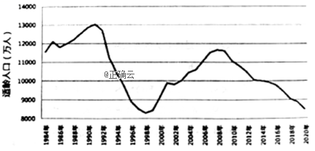
1.下列时段出生婴幼儿数量下降最快的是( )
A.1966年~1973年
B.1973年~1980年
C.1980年~1990年
D.1990年~2020年
2.由图文材料推断,全国高考人数的下降趋势将持续到( )
A.1998年
B.2008年
C.2018年
D.2028年
3. 图为英国约克郡戴尔国家公园内大裂谷附近岩层剖面示意图,读图完成1-3题。
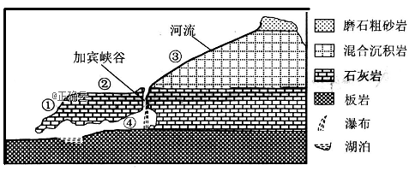
1.温和湿润的石灰岩地区经过漫长的地质作用可以形成( )
A.黄土地貌
B.雅丹地貌
C.冰川地貌
D.喀斯特地貌
2.加宾峡谷形成的主要原因是( )
A.流水侵蚀、溶蚀
B.风力侵蚀
C.冰川侵蚀、刨蚀
D.地壳下陷
3.有一条分布在该地区石灰岩上的公路,其最有可能通过图中剖面的( )
A.①处
B.②处
C.③处
D.④处
4.通州作为北京城市副中心,将打造一片9.8平方千米的城市绿心。绿心不只是单纯的绿地,也是通州的市民活动中心。通州将建设成为宜居宜业的城市社区。下图示意通州地理位置。据此完成1-3题。
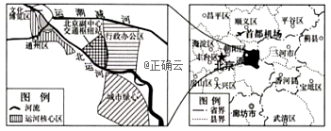
1.北京规划城市副中心的主要原因是( )
A.提高城市化水平
B.扩大城市规模
C.缓解大城市问题
D.美化城市环境
2.城市绿心除绿地外,还可以规划( )
A.图书馆
B.大型医院
C.商贸中心
D.大学城
3.城市绿心西北侧的运河核心区是副中心的发展引擎区,适宜布局( )
A.住宅区
B.工业区
C.商业区
D.行政区
二、材料分析题
5.阅读图文材料,回答下列问题。
材料一 宁夏回族自治区中卫市香山乡是典型的硒砂瓜生产基地.当地瓜农在山坡地表覆盖一层10—15厘米厚的、大小不等的岩石碎片,然后在岩石碎片间种植硒砂瓜,使原本没有利用价值的旱沙地变成了可种植西瓜的宝地。岩石碎片中含有人体必需的锌、硒等微量元素,为积聚大量天然葡萄糖、维生素、氨基酸和多种微量元素提供了独特的自然条件。硒砂瓜每年4一5月份种植,7—9月份成熟上市,个大、皮厚、耐储藏和运输,自然保鲜期在50天以上。自2002年以来,“香山硒砂瓜”逐渐形成规模化生产、品牌化经营,产品远销陕西、四川、湖南、北京等20多个省(市)。
材料二 下图为中卫市地形图
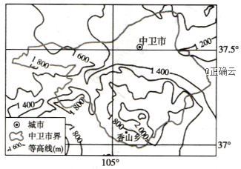
1.说出宁夏中卫市香山乡种植硒砂瓜的优势自然条件。
2.分析瓜农在土壤上铺压岩石碎片的好处。
3.请为香山乡硒砂瓜产业发展提出合理化建议。
6.阅读图文资料,回答下列问题。
2015年1月,北京的李先生参加了“上海—美国”14天12晚的穿越美国六大州自驾游活动。到达美国第一站洛杉矶,李先生就明显感到和自己家乡气候的明显差异;……第十天,观赏了高山湖泊——大盐湖,了解了大盐湖的“前世今生”和湖面、盐度神奇的季节和空间变化……下图示意李先生自驾游路线及大盐湖流域。
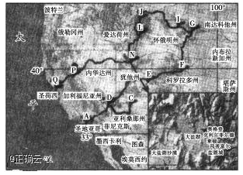
1.李先生到达美国第一站时,李先生家乡和洛杉矶的气候明显差异及原因是什么?
2.请推测大盐湖盐度的季节和空间变化特点及原因。
3.李先生自驾游过程中N→Q段,从山地荒漠带出发后又依次经过了哪些自然带?
7.[地理——选修3:旅游地理]
黄山市,古称徽州,是徽文化的重要发祥地,地处皖南国际旅游文化示范区的核心区,山水优美,文化灿烂,生态优越。全市5A级景点有8处、4A级景点有22处。2017年,全市共接待游客5770多万人次,旅游收入突破500亿元。被誉为“中国最美高铁线”的黄杭高铁(图7)将于2019年1月5日开通,连接了杭州和黄山两大世界级旅游胜地,串联起了千岛湖、黄山、西递宏村等7大5A级景区,形成一条世界级的黄金旅游线,将会使黄山市加速融入长三角经济发展圈。
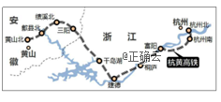
评价黄杭高铁的开通对黄山市旅游业发展的影响。
8.【地理——选修6:环境保护】
山西省是我国煤炭能源大省。大气环境形势依然严峻,全省环境空气.质量综合指数在全国排倒数第一,二氧化破平均浓度全国最高。长期以来积累形成的以重工为主的产业结构、以煤为主的能源结构、以公路为主的运输结构和大量裸露地面存在的用地结构,对进一步改善空气质量构成重大挑战,亟需全力攻坚。为此该省制定了《三年行动计划》具体指标是:到2020年,二氧化硫、氮氧化物排放总量分别比2015年下降20%以上,11个设区市细颗粒物(PM2.5)平均浓度和优良天数比例完成国家下达目标,重度及以上污染天数比率比2015年下降25%以上。力争二氧化硫平均浓度较2015年下降50%左右。
请结合所学知识,为山西省早日实现计划目标建言献策。
参考答案

一、单选题
1.答案：1.D; 2.C; 3.C
解析：1.本题考査工业区位因素。本国企业尽可能在国内建厂,可以增加就业机会,D正确。对工业化和城市化影响很小.A、B错误。税收从目前的26%降至10%〜15%,税收减少,C错误。
2.本题考査工业区位因素。墨西哥是发展中国家,劳动力成本低.美国汽车制造厂建在墨西哥可以降低劳动力成本,C正确。汽车仍然销往美国.A错误。资源和交通不是汽车工业的主要影响因素.B、D错误。
3.本题考査政策因素对工业的影响。美国政府征收高额“边境税”后,直接影响墨西哥汽车工业向美国出口.导致墨西哥汽车出口量减少。
2.答案：1.B; 2.C
解析：1.结合图示信息1998年高等教育适龄人口数达到最低,一般上大学的年龄是18—20岁,可推测18—20年前出生婴幼儿数量下降最快,结合选项可知选B。
2.一般入读大学的年龄为18岁前后,根据材料,全国新生婴儿数目下降趋势从1991年一直持续到2000年,18年后即2018年,全国高考人数的下降趋势将会缓解,选C。
3.答案：1.D; 2.A; 3.C
解析：
4.答案：1.C; 2.A; 3.C
解析：
1.北京规划城市副中心的目的是为了缓解城市化问题,分散城市职能.控制城市规模。
2.绿心不只是单纯的绿地,也是市民活动中心,所以城市绿心还可以规划图书馆。大型医院和大学城占地面积均较大。商贸中心人流量大.易对绿心造成破坏.
3.运河核心区交通运输便利.靠近文化博览区.附近旅游景点多,面积较小,可以布局商业区.带动经济发展。住宅区对经济发展的带动作用不大。工业区可能会带来环境污染。图中已经分布有行政区。
二、材料分析题
5.答案：1.深居内陆,降水少,光照充足.光合作用强;昼夜温差大,有利于糖分的积累;北部为山区,便于取石;岩石碎片中含有人体必需的锌、硒等微量元素
2.白天可以减少水分蒸发,夜晚水汽遇冷凝聚成水滴通过石块下渗,增加土壤湿度;减少水蚀、风浊,减少水土流失;为硒砂瓜积聚大量天然葡萄糖、维生素、氨基酸和多种微量元素提供了独特的自然条件;增大昼夜温差,提高硒砂瓜含糖量
3.加大科技投入,进行深加工,改善运输条件,建立营销网络
解析：1.宁夏中卫市香山乡种植硒砂瓜的优势自然条件主要从光照、昼夜温差以及岩石碎片中含有人体必需的锌、硒等微量元素等方面分析
2.结合所学知识可知,瓜农在土壤上铺压岩石碎片,能增大昼夜温差,另外,白天可以减少水分蒸发,夜晚水汽遇冷凝聚成水滴通过石块下渗,增加土壤湿度,还可以减少水蚀、风蚀,减少水土流失,岩石碎片中含有人体必需的锌、硒等微量元素,为积聚大量天然葡萄糖、维生素、氨基酸和多种微量元素提供了独特的自然条件
3.主要从加大科技投入、进行深加工、改善运输条件、建立营销网络等方面分析
6.答案：1.李先生家乡(北京)寒冷干燥,洛杉矶温和湿润。李先生家乡北京为温带季风气候,冬季盛行干冷的西北风;洛杉矶为地中海气候,冬季盛行来自海洋的暖湿西风。
2.大盐湖处于高原山间盆地,地形闭塞,海洋水汽难以到达,降水稀少,以冰川、积雪融水补给为主。春季季节性积雪融水补给,水位升高,盐度降低;夏季高山冰雪融水补给,水位升至最高,盐度降至最低;冬季气温低,只有少量地下水补给,水位最低,盐度最高。东南部注入径流多,具有抬高水位、稀释盐度的作用,故盐度西北高、东南低。
3.高山灌丛草原带、针叶林带、落叶阔叶林带、常绿硬叶林带。
解析：1.李先生在北京,为温带季风气候;美国第一站为洛杉矶,位于30° -40°N大此西岸,为地中海气候
2.大盐湖澎残距离海洋并不遥远,但是由于海拔高,加上周围山地的阻档,水汽难以到达,河流的补给主要为积雷、冰川融水,以及少量山地降水和地下水。春季,季节性积积雪补给,夏季,气温高,冰川融化量大,此外,还有山地降水的补给。
3.从N→Q段自然带变化,是高寒荒漠至地中海气候区的亚热带常绿硬叶林带之间的变化
7.答案：有利影响:①促进黄山市旅游资源开发和产业升级;②缩短黄山市与长三角地区通行时间和距离,扩大黄山市旅游客源市场;③带动旅游相关产业发展,增加收入,促进就业;④带动交通等基础设施建设。 不利影响:①黄山市生态环境保护压力加大;②对徽文化等传统文化传承和保护带来冲击;③旅游服务和管理压力加大。
解析：
8.答案：调整优化产业结构,推进产业绿色发展;加快调整能源结构,构建清洁低碳高效能源体系;积极调整运输结构,发展绿色交通体系;优化调整用地结构,推进面源污染治理;实施重大专项行动,大幅降低污染排放;强化区域联防联控,有效应对重污染天气;健全法规标准体系,完善环境经济政策;加强基础能力建设,严格环境执法督察。
解析：

